Cara Instal Windows 10 Di VirtualBox

Nama : Kartika sari dewi

Kelas : XI RPL 1

Langkah Pertama : buka Aplikasi VirtualBox kemudian klik **new**

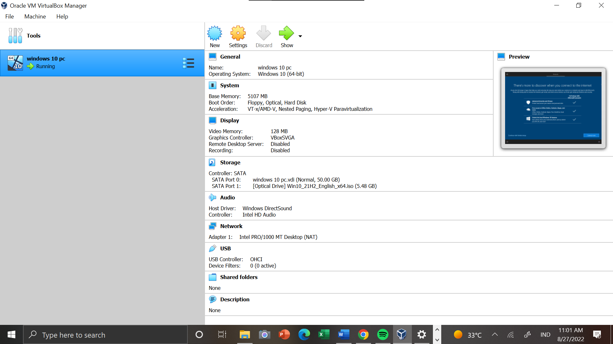

Langkah kedua: -isi **name**

-isi **type**

-isi **version**

kemudian klik **next**

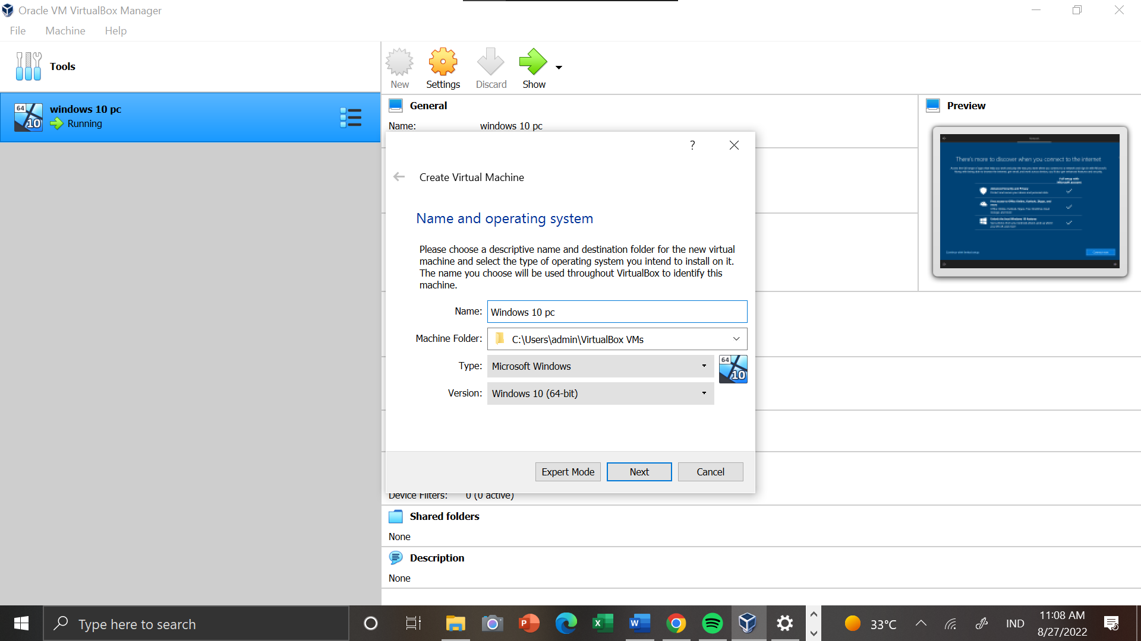

Selanjutnya kalian arahkan panah biru tersebut sampai mencapai batas warna hijau, kemudian klik next

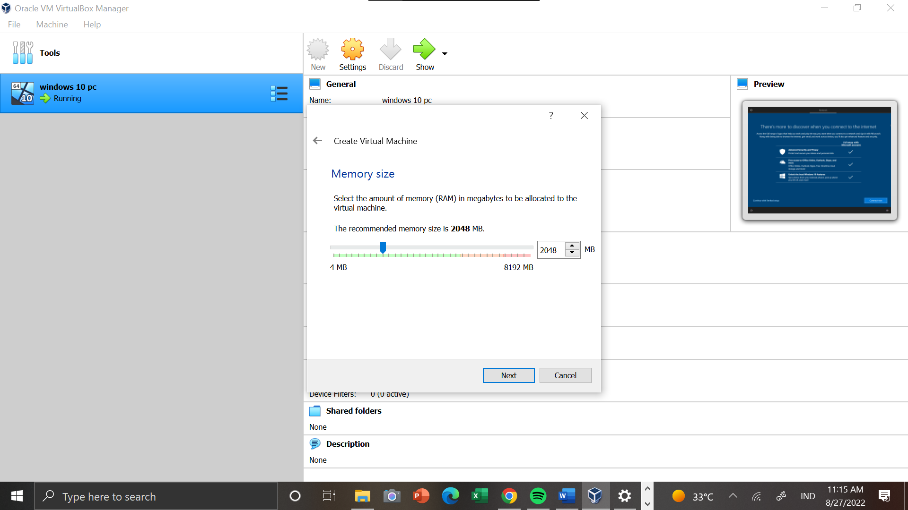

Kemudian kalian pilih **create a virtual hard disk now**, lalu klik **Create**

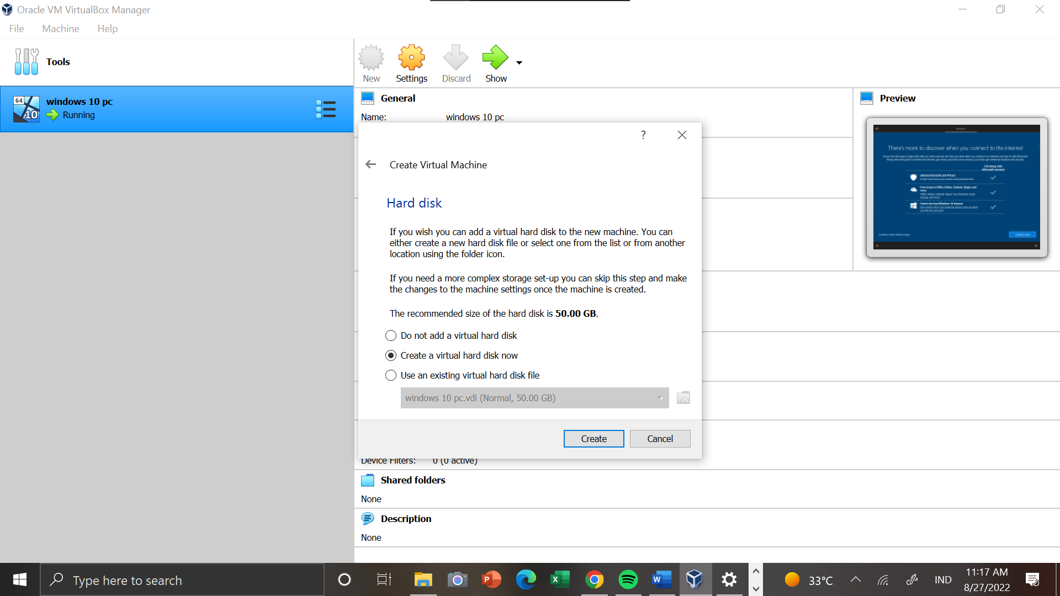

Selanjutnya kalian pilih **VDI (VirtualBox Disk Image)**,kemudian klik next

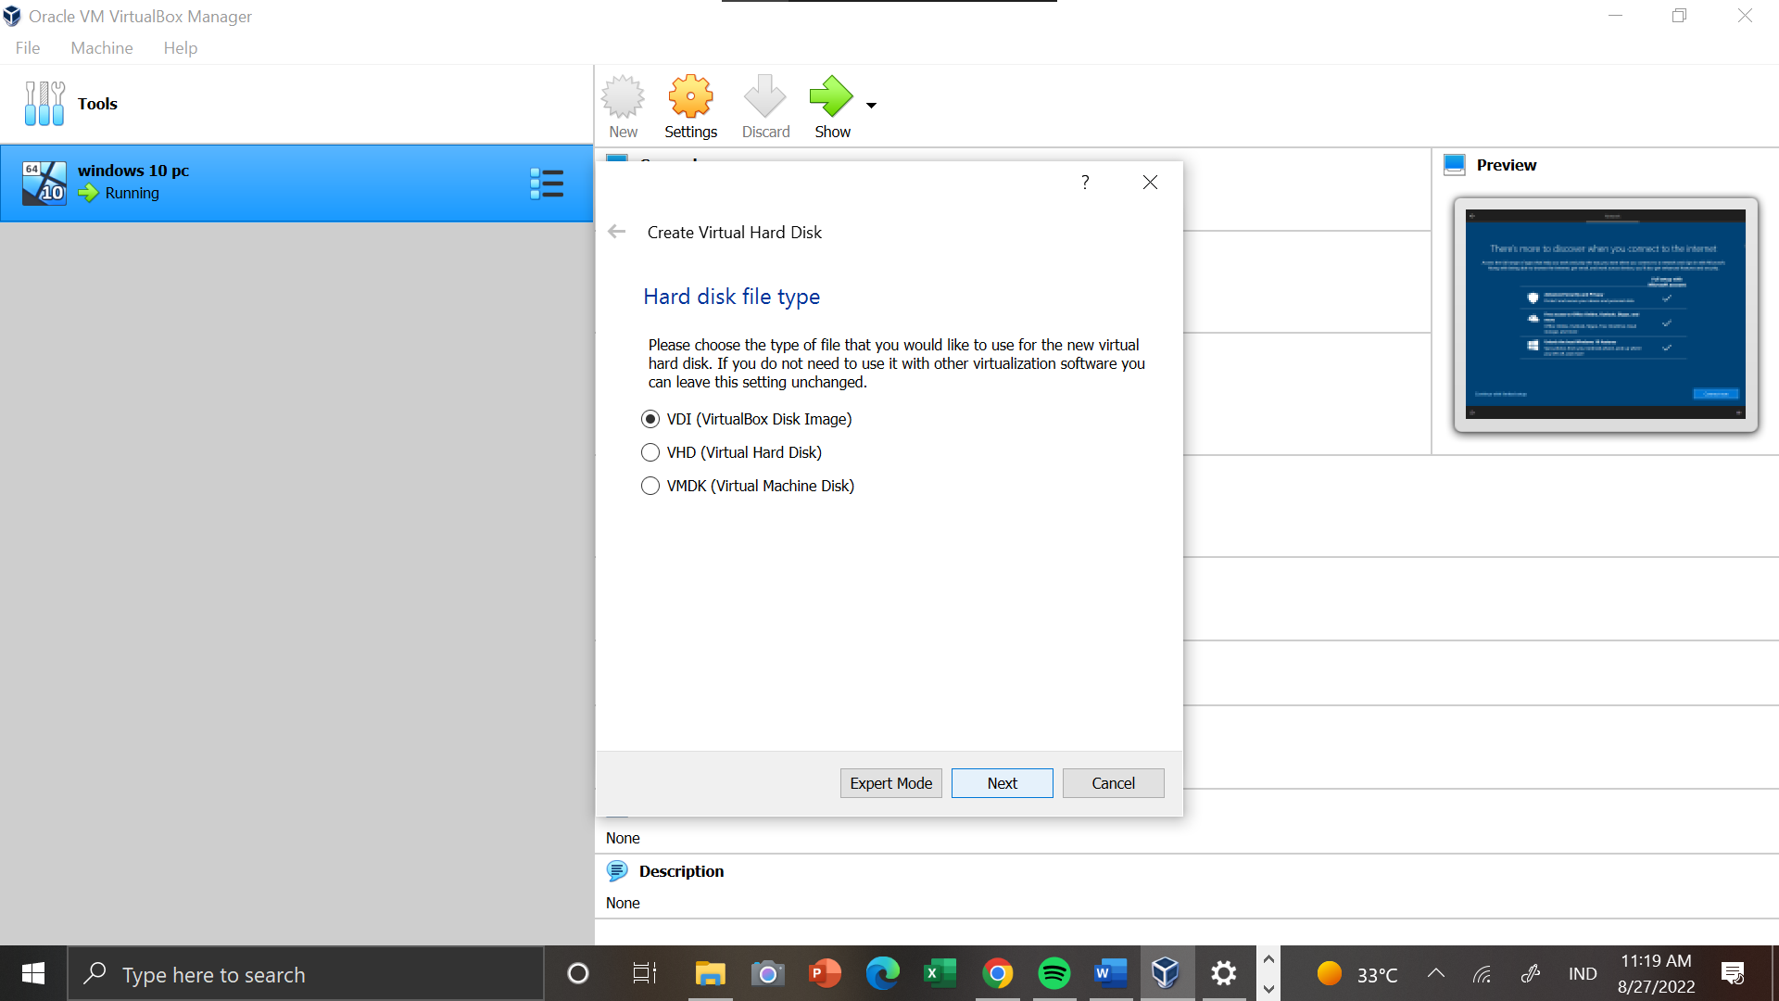

Kemudian kalian pilih **Dynamically alocated,** klik next

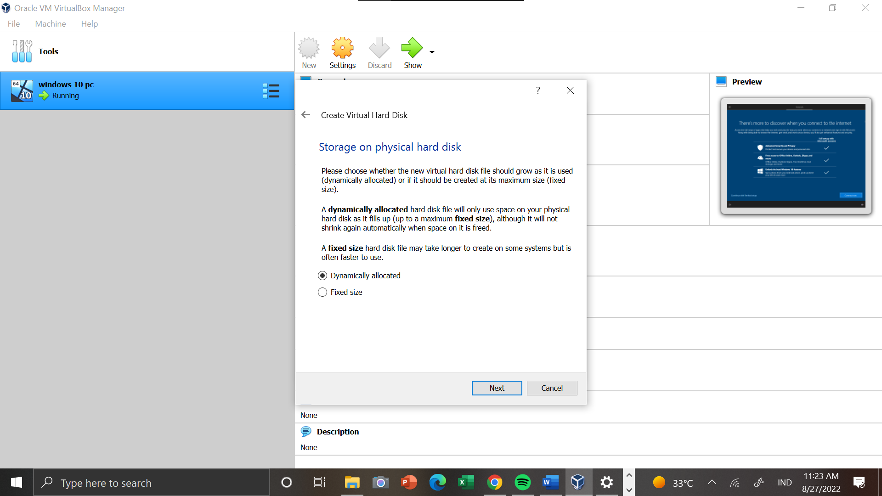

Setelah itu kalian isi **GB** nya menjadi 75.00**GB**, kemudian klik create

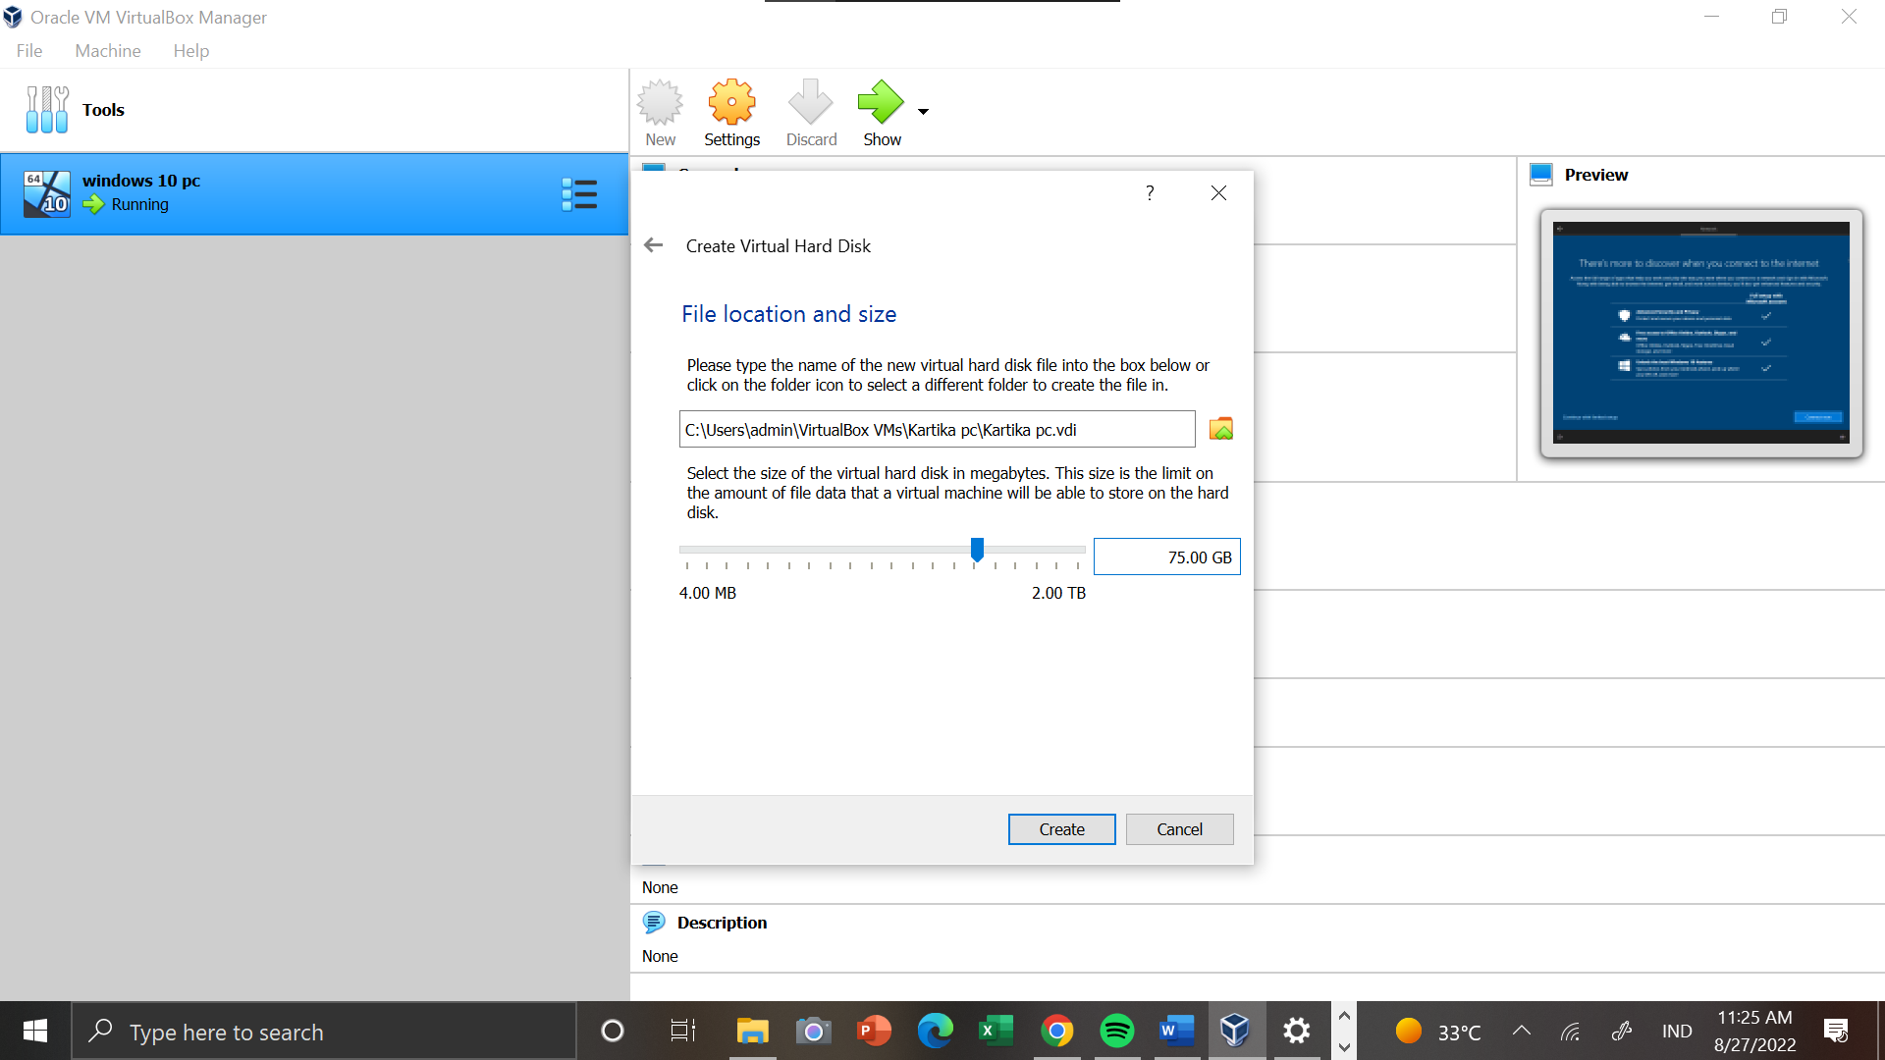

Selanjutnya kallian klik **setting** pilih **storage** pilih **empty** kemudian kalian klik **icon warna biru samping kanan atas** kemudian kalian klik **choose a disk file**

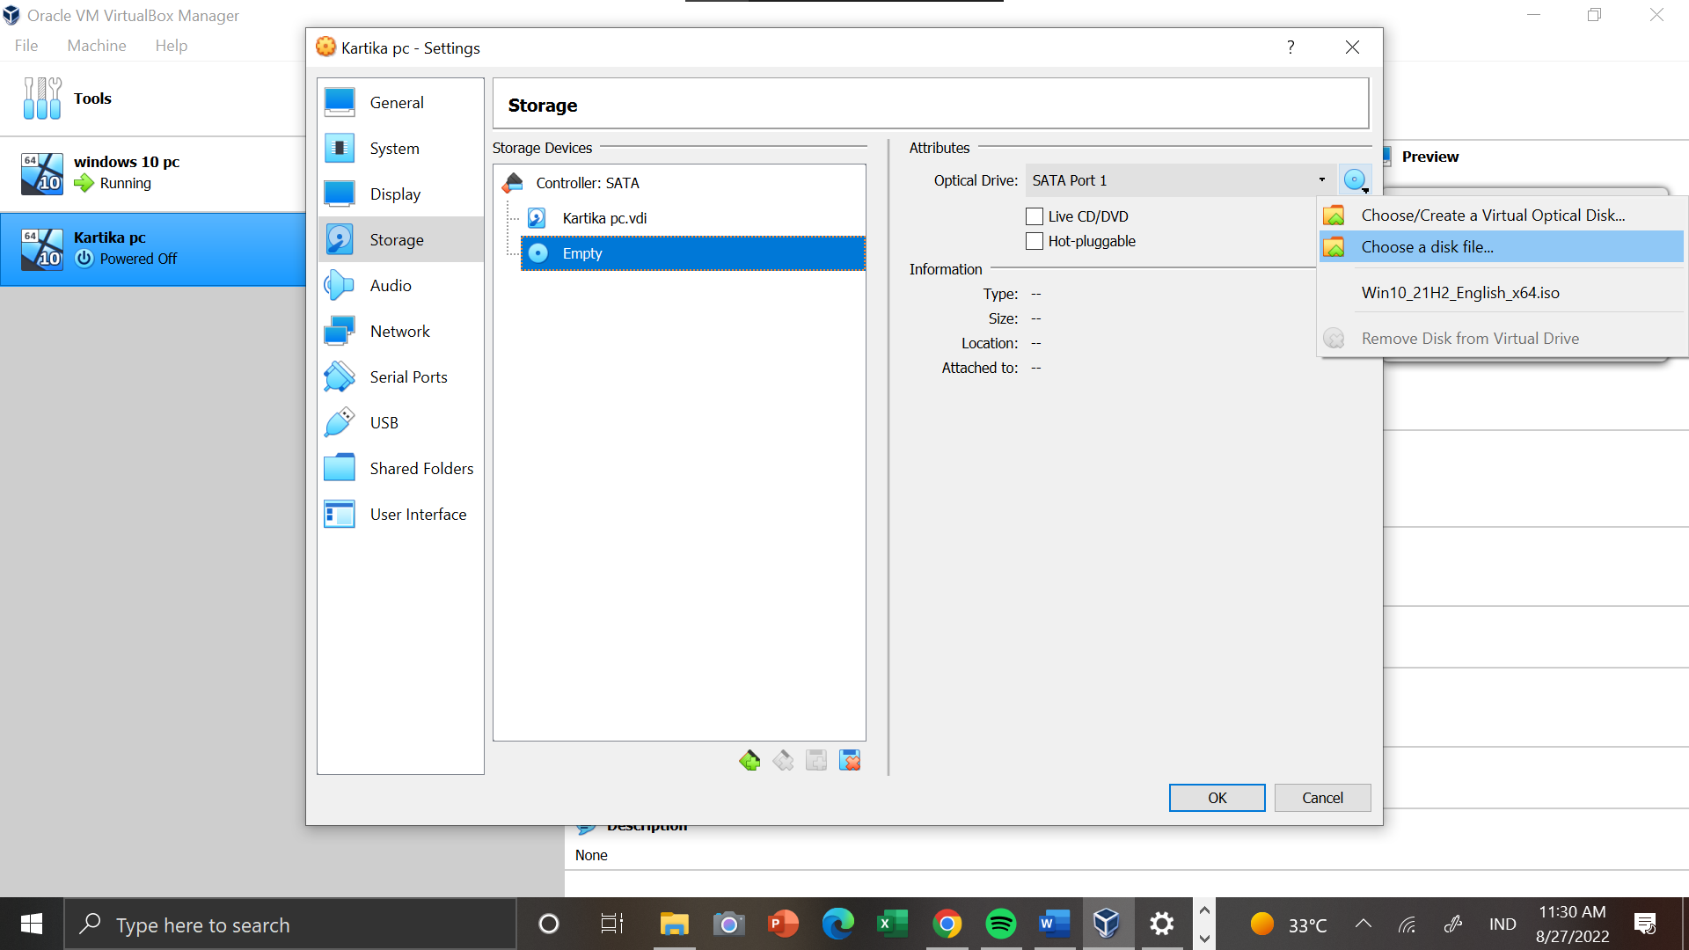

Lalu kalian pilih **win10_21H2_English_x64** kemudian kalian klik **Open**

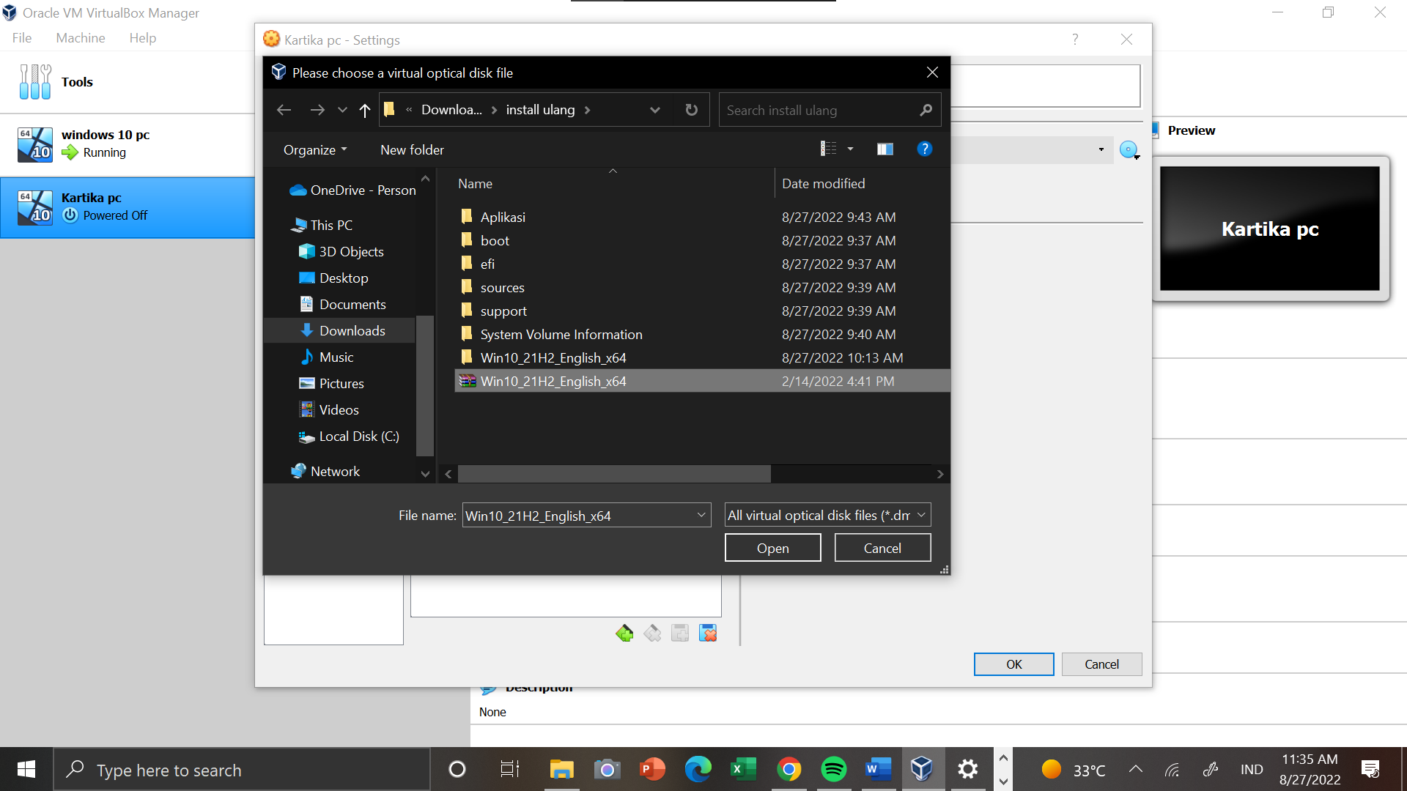

Setelah itu kalian klik **OK**

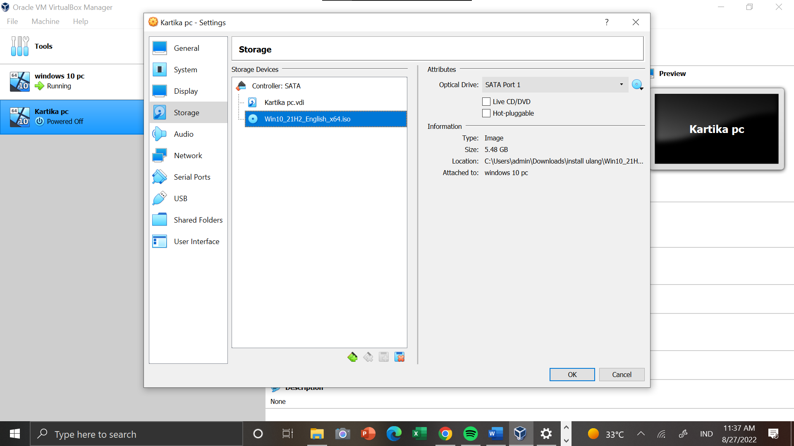

Setelah itu kalian klik **show**

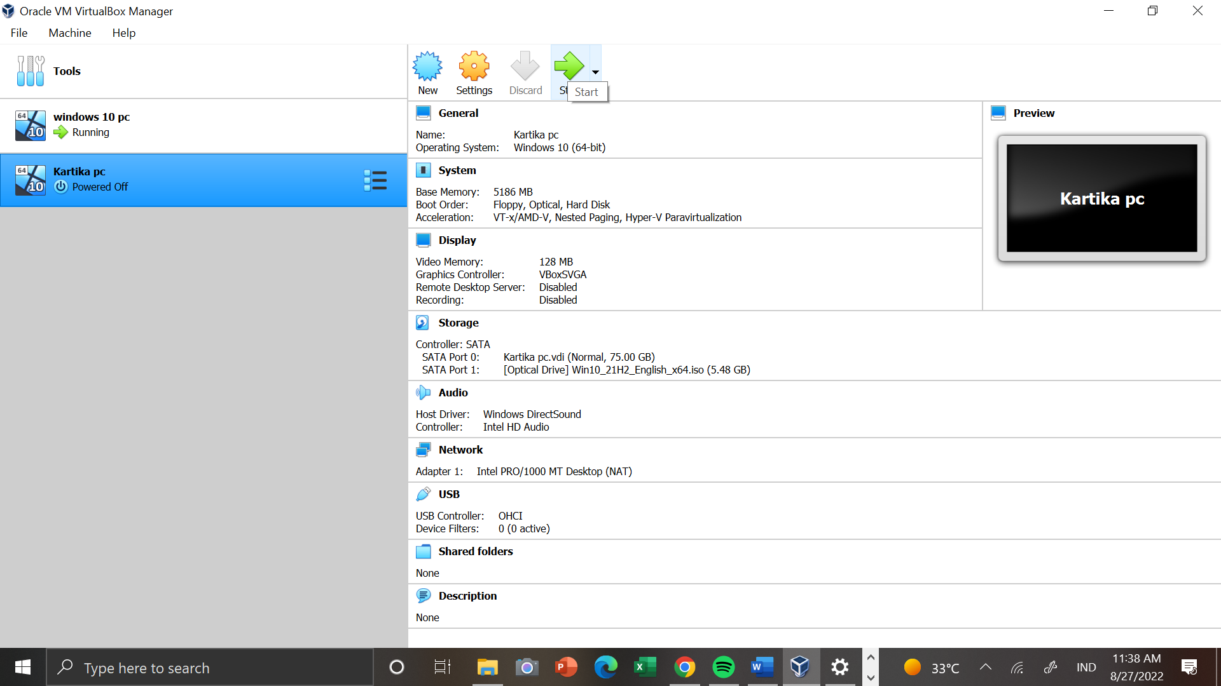

Setelah itu kalian ubah **time and currency format** menjadi **Indonesia(Indonesia)** kemudian klik **next** 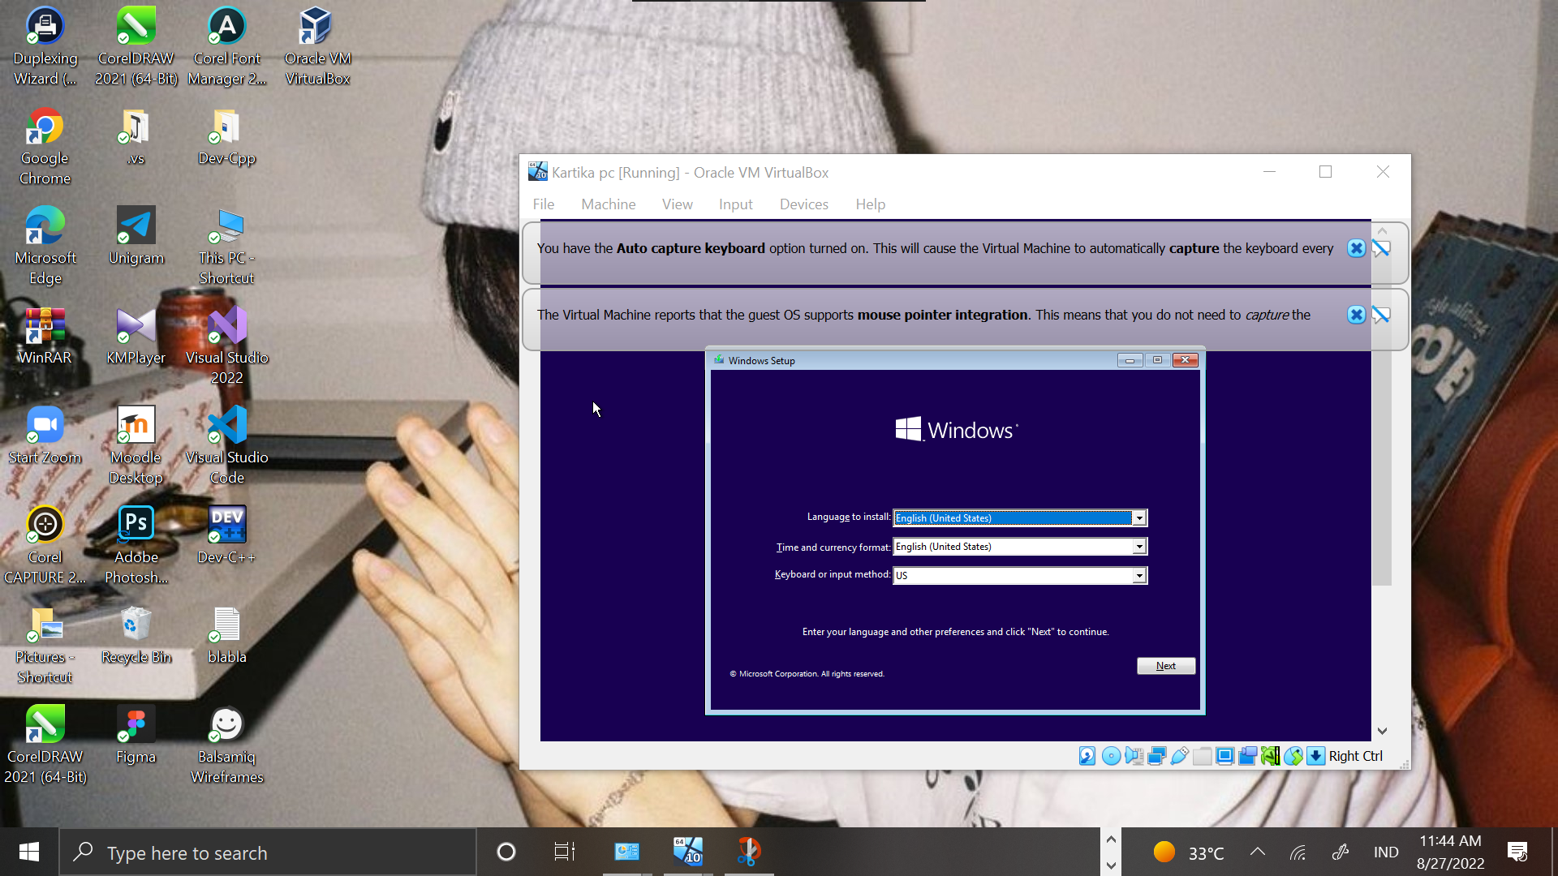

Kemudian kalian klik **install now**

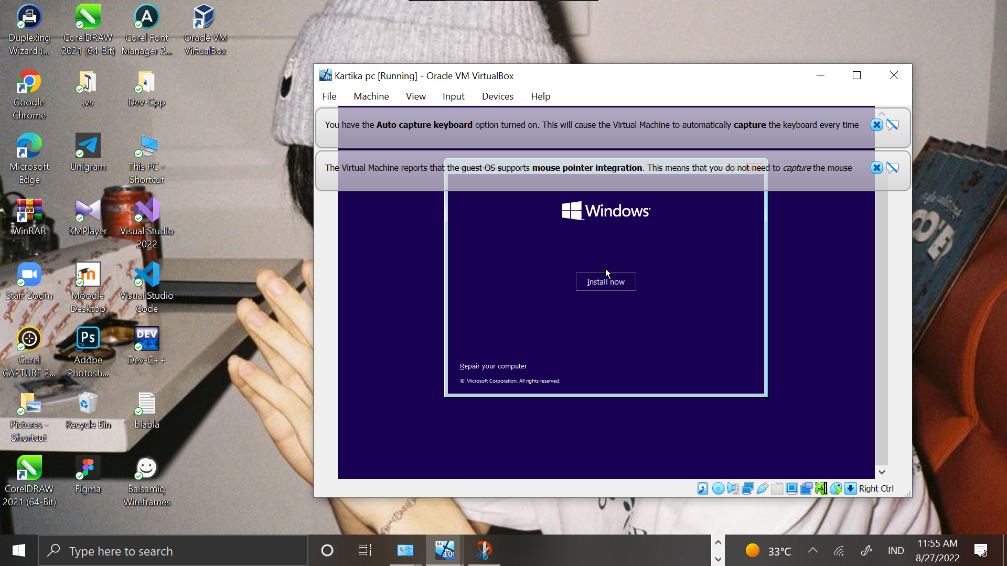

kemudian kalian klik **i don’t have a product key**

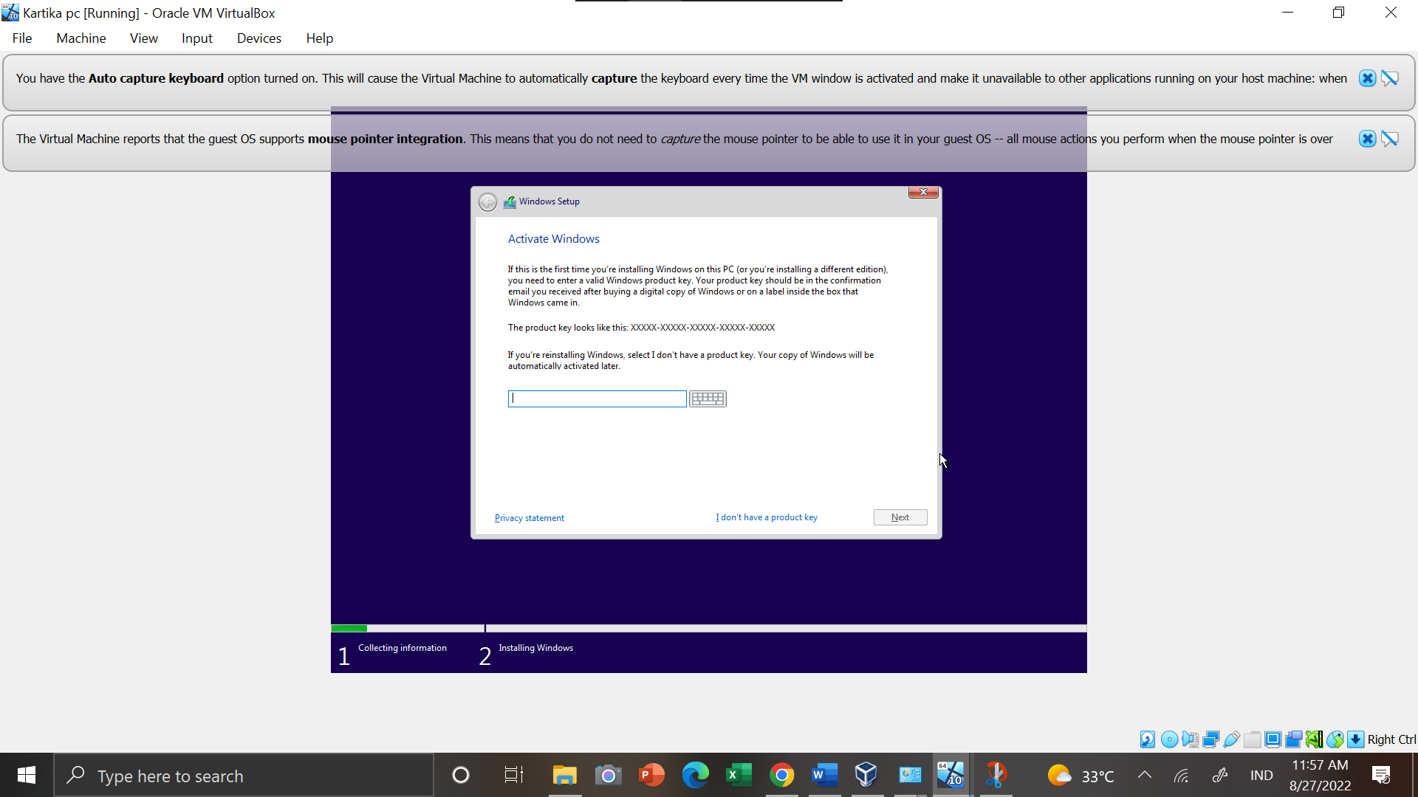

Kemudian kalian pilih **windows 10 pro,** klik **next**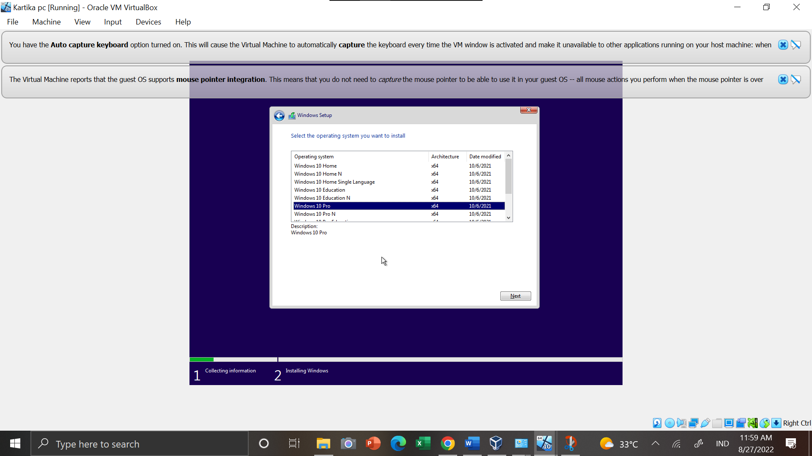

Setelah itu kalian klik **accept the license terms,** klik **next**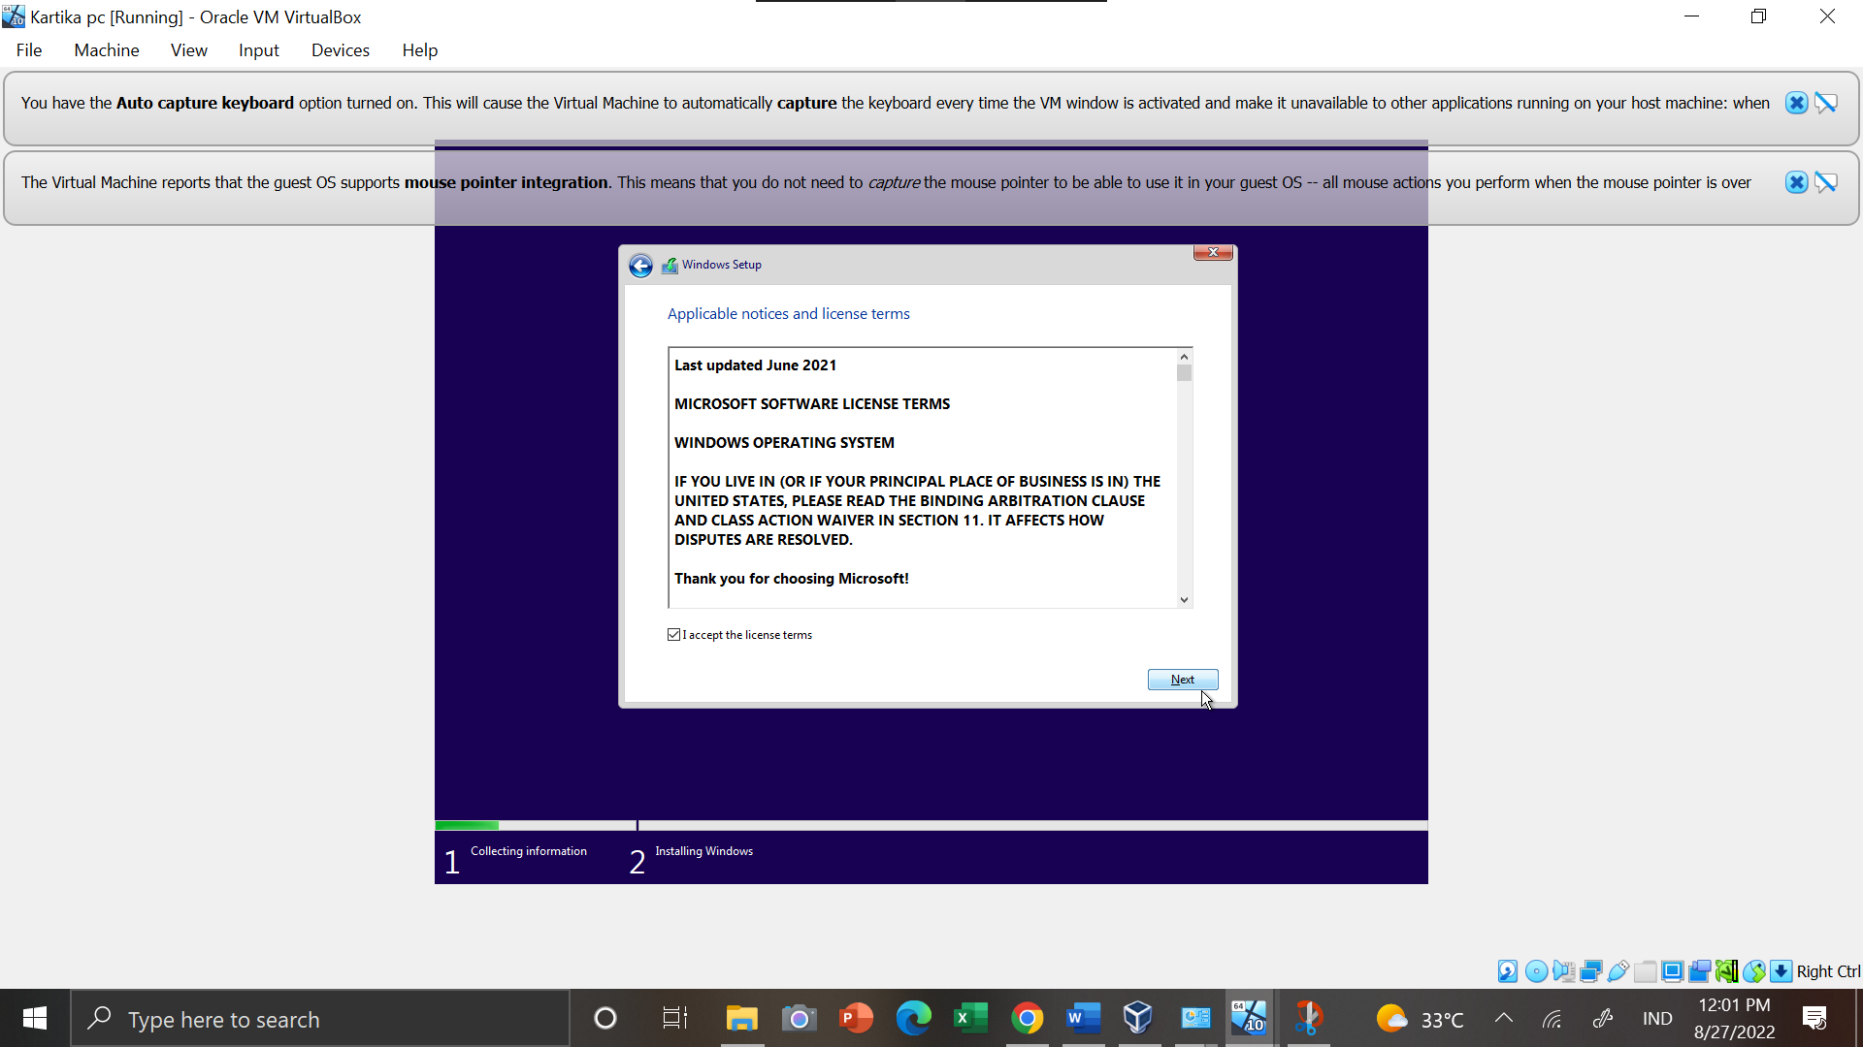

Selanjutnya kalian pilih **custom**

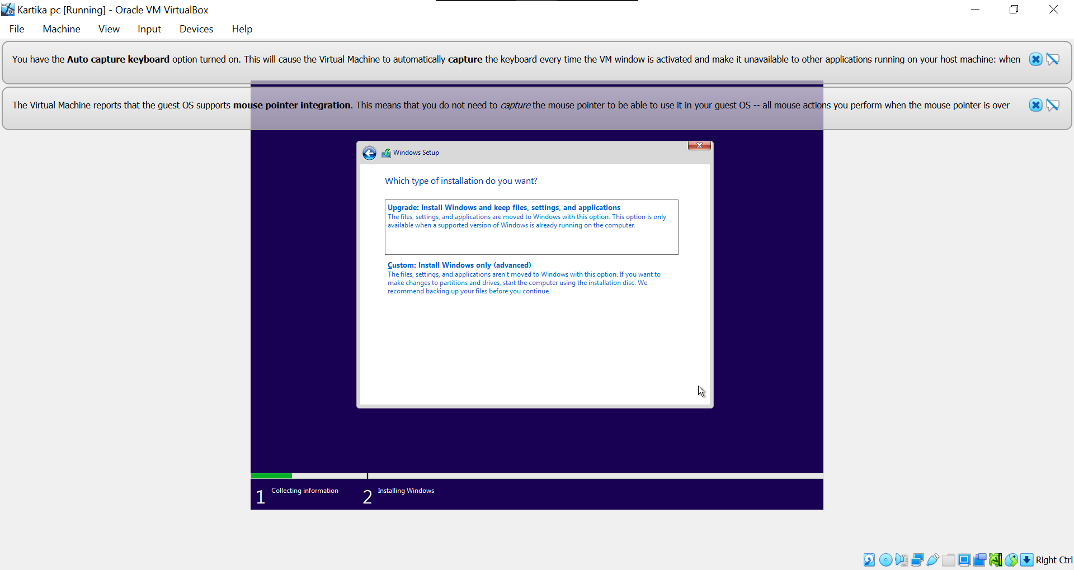

Selanjutnya kalian pilih drive yang ke 2 kemudian kalian klik **delete**

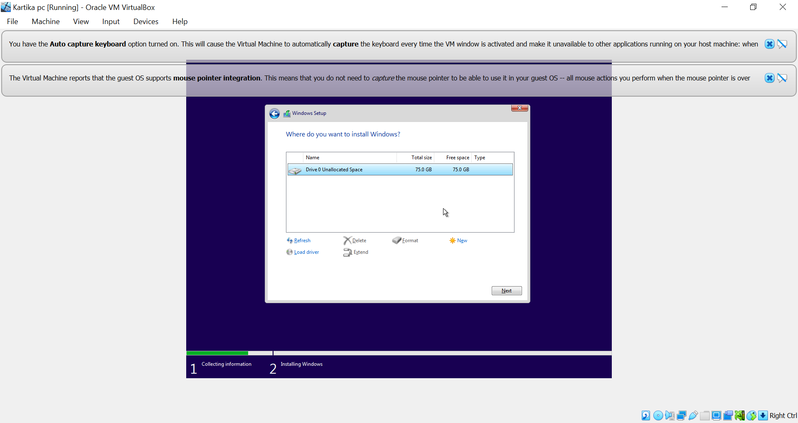

Selanjutnya kalian klik **new** kalian ubah sizenya menjadi **60000** kemudian kalian klik **Apply**

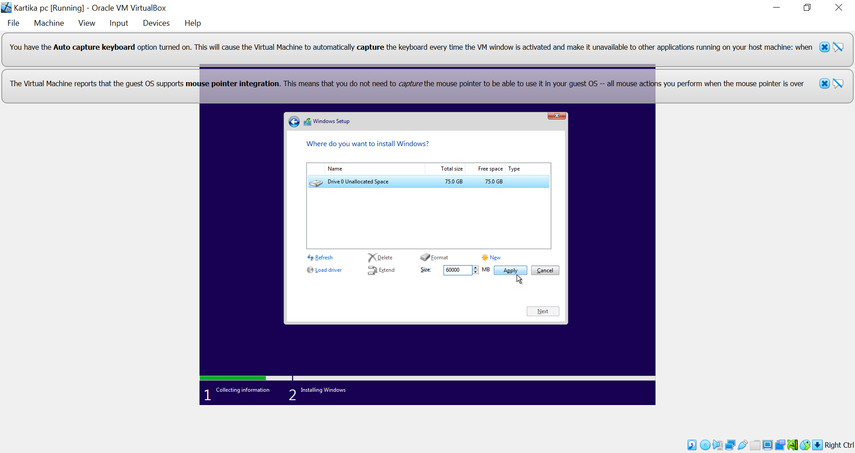

Setelah itu kalian pilih drive yang paling bawah kalian klik **new** lalu kalian klik **apply**

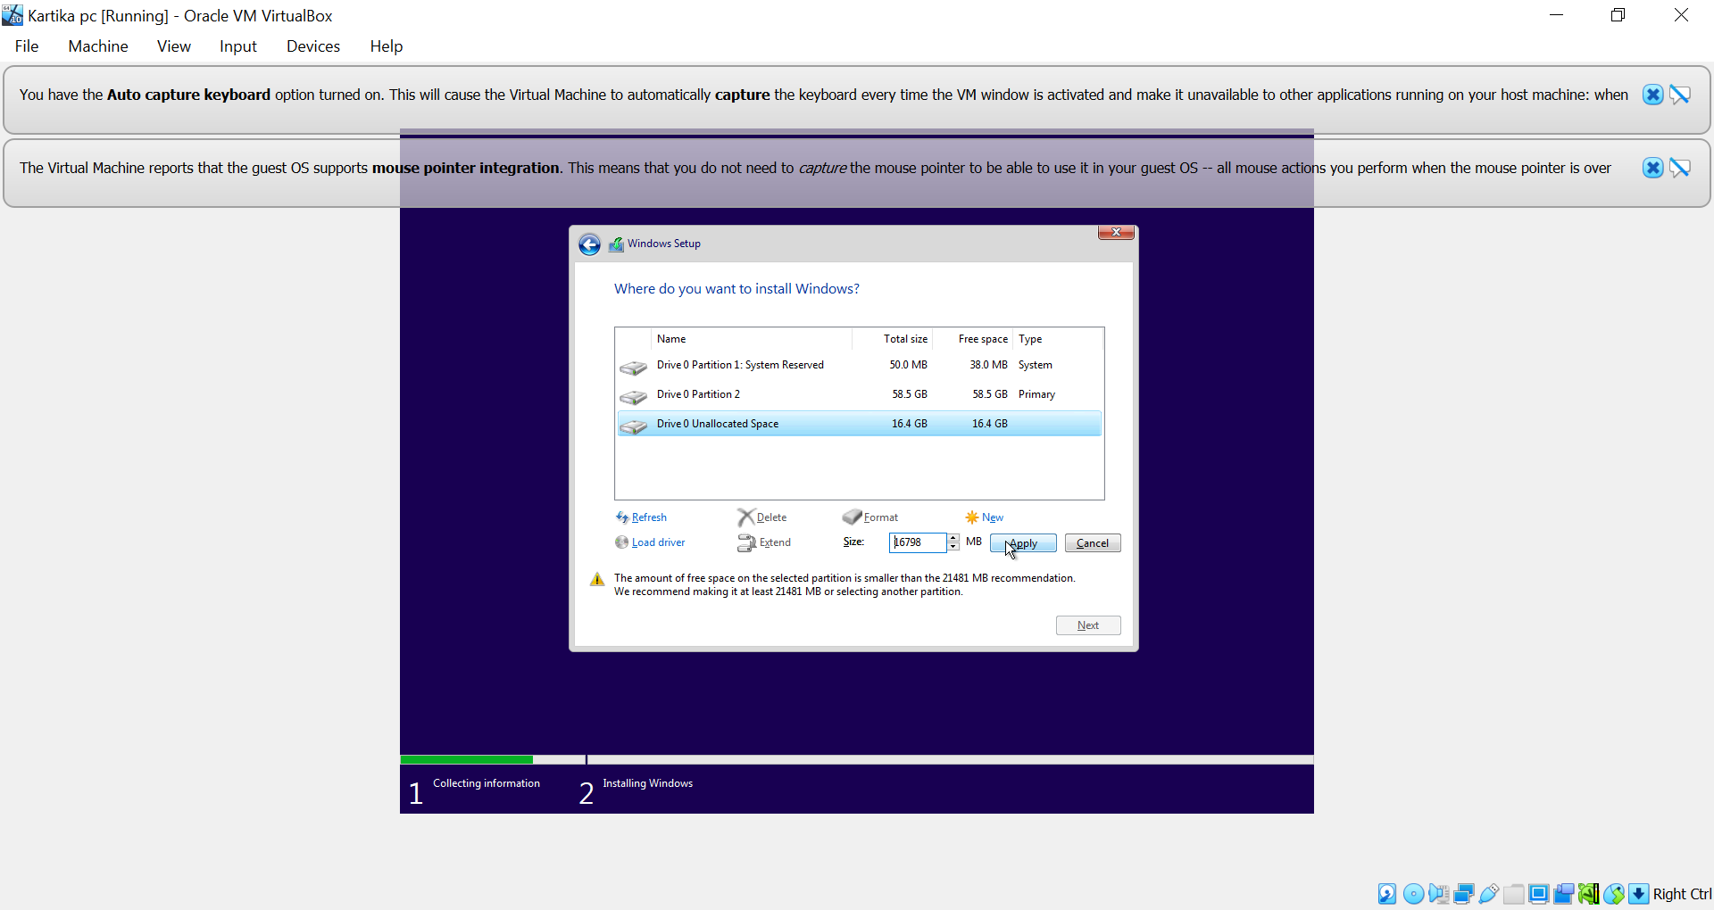

Selanjutnya kalian pilih drive yang ke 2 kemudian kalian klik **delete**

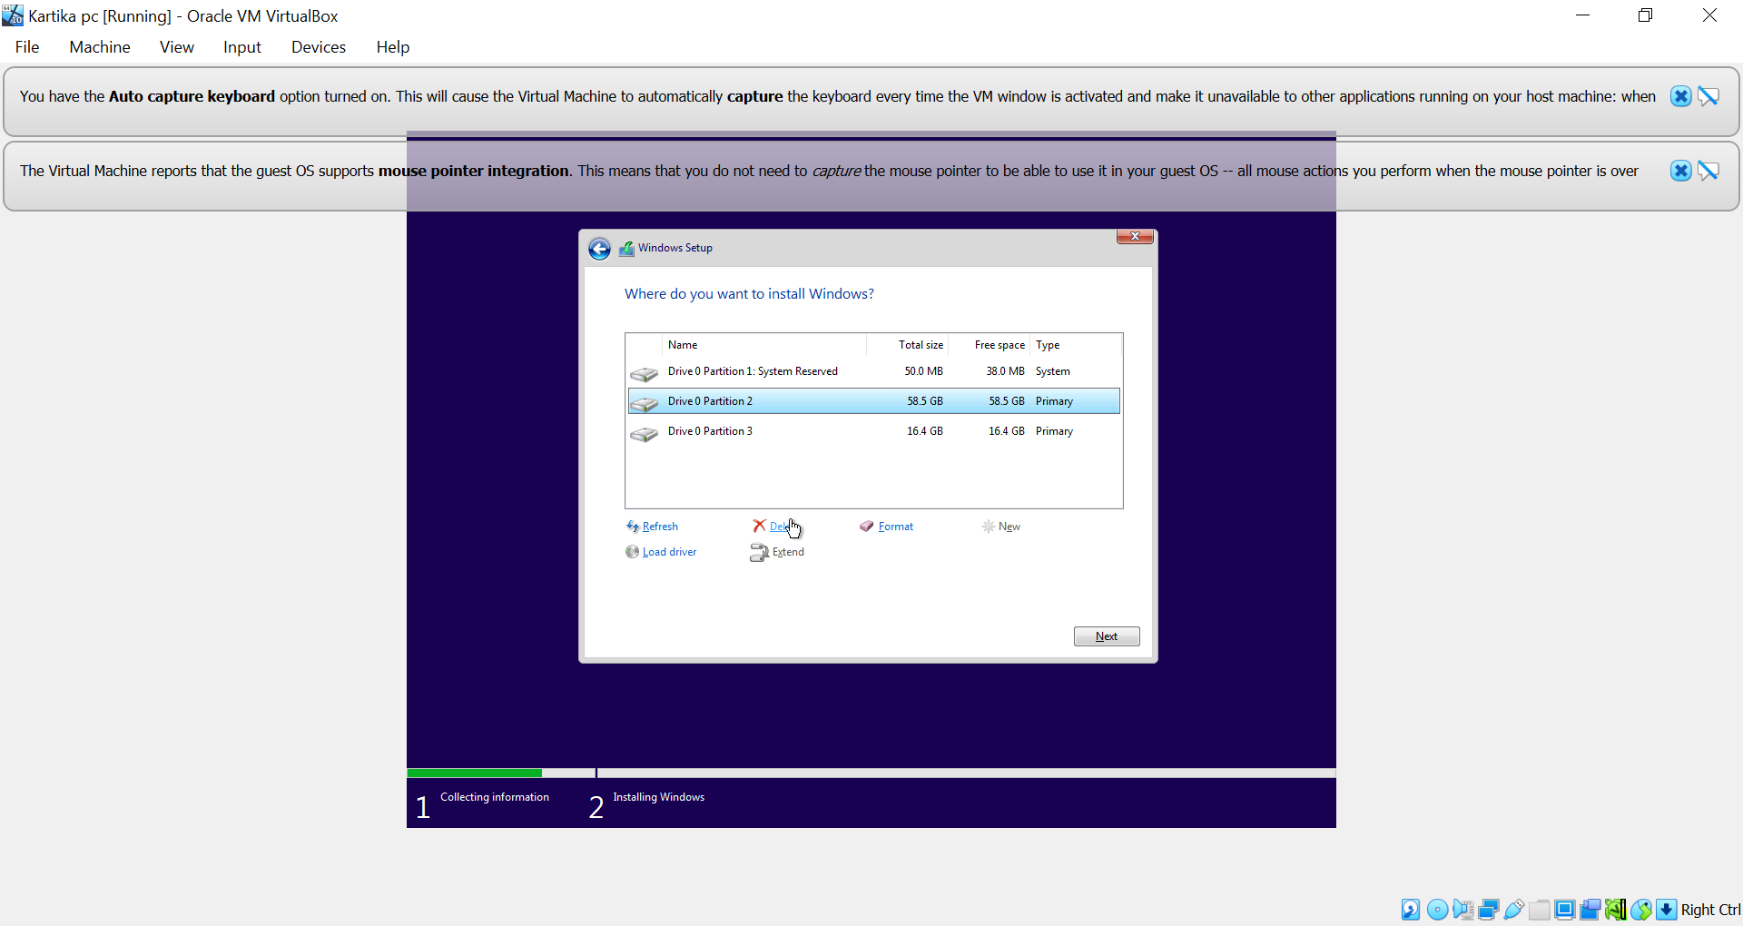

Kemudian kalian pilih drive yang pertama lalu kalian **Extend**

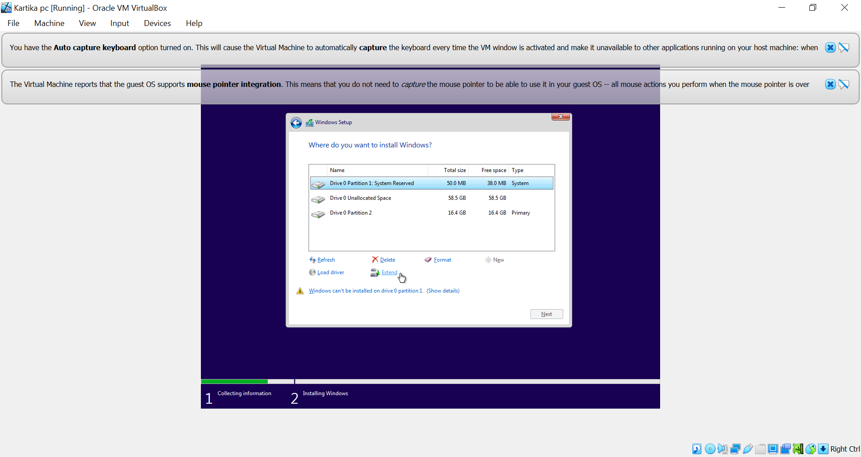

Kemudian kalian pilih next

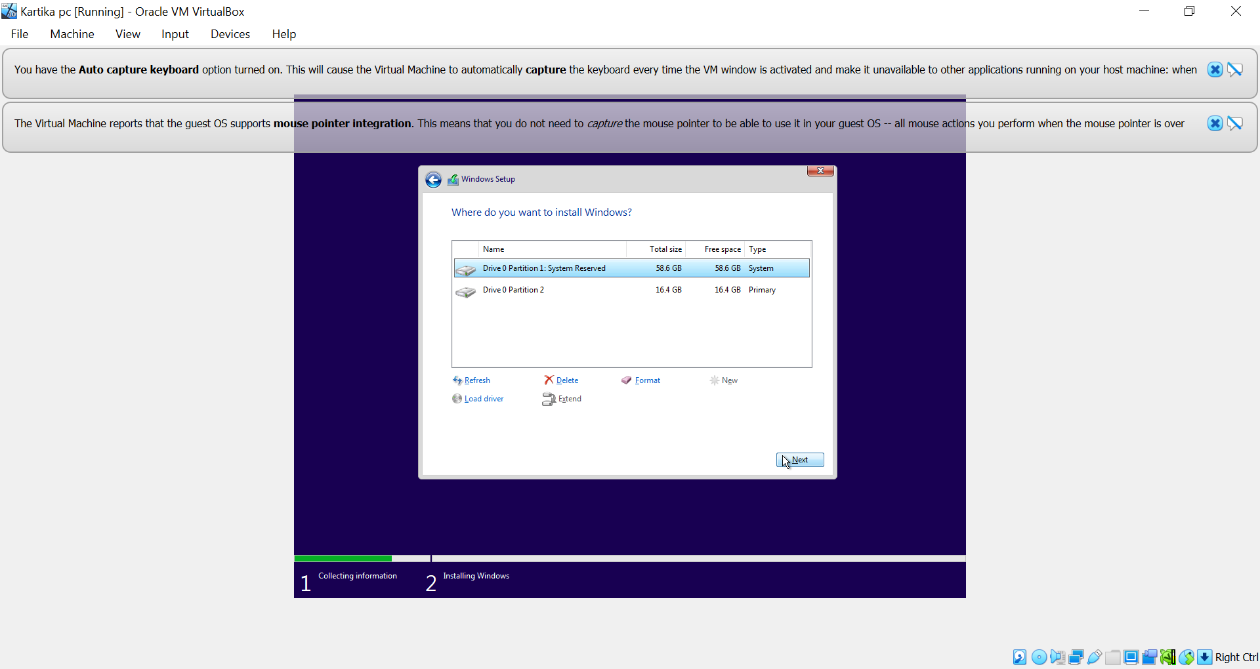

Setelah itu kalian tunggu sampai selesai, dan windows pun selesai

